21 июня – День кинологических подразделений МВД
25.06.2021
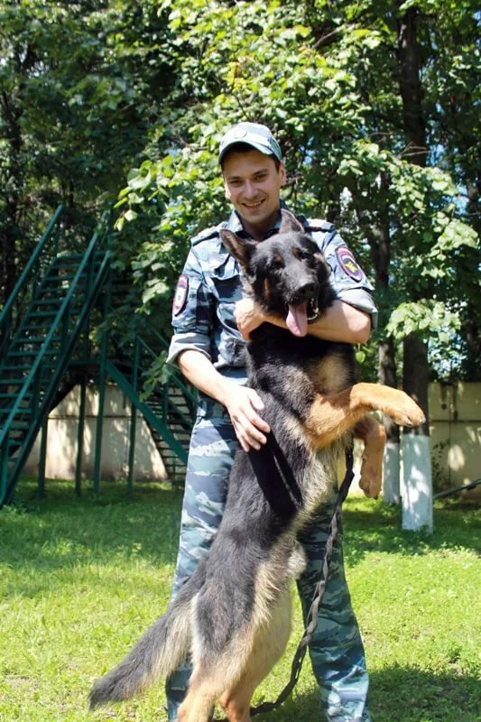
21 июня 2021 года кинологические подразделения органов внутренних дел Российской Федерации отмечают 112-ю годовщину со дня создания первого питомника и розыскного тандема – человека и собаки – в российской полиции.
Со времен открытия в 1909 году в Санкт-Петербурге первого в стране питомника полицейских сыскных собак по крупицам собирался опыт их применения в раскрытии преступлений и охране правопорядка.
Кинологические подразделения органов внутренних дел прошли трудный путь становления и развития. На сегодняшний день в их рядах служат более 13 тысяч сотрудников, которые с честью продолжают дело предшественников и на высоком профессиональном уровне выполняют поставленные задачи, а также воспитывают новое поколение специалистов.
Даже в самых непростых ситуациях полицейские-кинологи находят возможность с помощью питомцев оказать содействие другим службам в раскрытии преступлений.
Результатом совместной работы тандема человека и собаки стали тысячи спасенных жизней, задержание десятков тысяч злоумышленников. Только в 2020 году служебные собаки помогли раскрыть свыше 31 тысячи преступлений, в том числе более 15 тысяч краж, около 2,5 тысячи грабежей и 900 разбоев.
Кинологические расчеты привлекаются к охране общественного порядка и обеспечению общественной безопасности при подготовке и проведении значимых общественно-политических, культурно-массовых и международных спортивных мероприятий.
В настоящее время более 100 кинологических расчетов из регионов Центрального и Северо-Западного федеральных округов участвуют в охране правопорядка на объектах проведения матчей чемпионата Европы по футболу UEFA-2020 в г. Санкт-Петербурге.
Кроме того, специалисты-кинологи несут службу на территории Северного Кавказа, вместе с четвероногими напарниками участвуют в досмотровых мероприятиях на объектах учетно-заградительной системы, федеральных и иных контрольно-пропускных пунктах полиции, других территориях и объектах, обслуживаемых оперативными группами и сводными отрядами.
Честный и упорный труд сотрудников кинологических подразделений, их преданность профессии – залог достойного выполнения служебного долга, успехов в деле защиты интересов граждан и государства.

Адрес страницы: http://begovoy.mos.ru/safety/atc-cao-reports/detail/10059271.html
Управа района Беговой города Москвы

